Факультет фізичного виховання
Полтавського національного педагогічного університету імені В. Г. Короленка
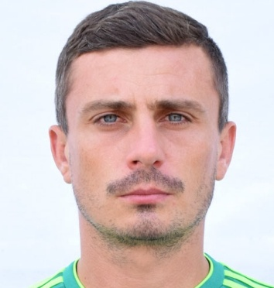 | Прізвище | Чижов
 | Ім’я | Олександр
 | По батькові | Олександрович
 | Дата народження | 10.08.86
 | Терміни навчання на факультеті фізичного виховання | Вступ – 2003р.  Випуск – 2008р.
 | Спеціальність, кваліфікація за дипломом | «Педагогіка і методика середньої освіти. Фізична культура»  Вчитель фізичної культури і валеології. Вчитель з футболу
 | Досягнення | - Державна нагорода: Медаль «За працю і звитягу»: 2009 р.  - Чемпіон України з футболу: 2009-10, 2010-11, 2011-12  - Володар кубка України: 2011, 2012  - Володар Суперкубка України: 2010  - Володар Кубка УЄФА: 2008-09
Спогади про навчання, роль факультету в професійному і особистісному становленні | На факультеті фізичного виховання всі особливі, кожен викладач має свою манеру викладання… Тут панує особлива атмосфера не тільки під час навчання, але й на тренуваннях та змаганнях. Згадую виступи за збірну педагогічного університету на всеукраїнських універсіадах, а особливо фінал з футболу (Ірпінь 2004)… серія пенальті…і ми срібні призери…

